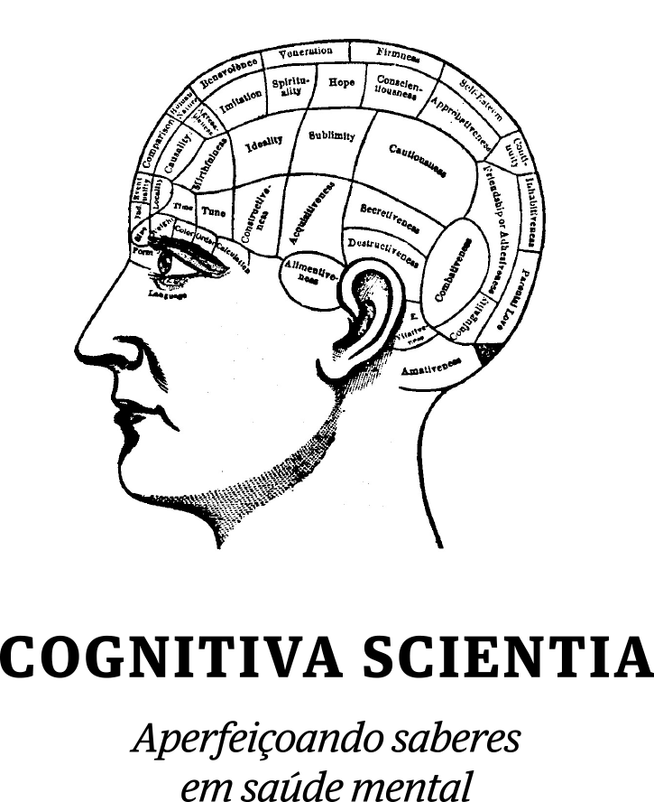

Curso de Especialização em

TERAPIAS COGNITIVAS

Santos – SP

Cronograma das disciplinas:

Datas | Carga Horária | Disciplina | Professor
05/05/18 | 10 hs/aula  Sábado | Psicoterapia Cognitiva e Neurociências:  Fundamentos da Terapia Cognitiva e TREC | MSc. Marco Callegaro (SC)
08/06/18 | 05 hs/aula  Sexta | História e panorama atual das Terapias Cognitivas | Profª Fátima Vasques (SP)
09/06/18 | 10 hs/aula  Sábado | História e panorama atual das Terapias Cognitivas | Profª Fátima Vasques (SP)
06/07/18 | 05 hs/aula  Sexta | Terapia Comportamental Racional-Emotiva (TREC) e  Treinamento do Controle do Stress (TCS) | MSc. Regina Montelli (SP)
07/07/18 | 10 hs/aula  Sábado | Terapia Comportamental Racional-Emotiva (TREC) e  Treinamento do Controle do Stress (TCS) | MSc. Regina Montelli (SP)
03/08/18 | 05 hs/aula  Sexta | Conceitualização CognitivaPrincipais Técnicas em TCC | Profa. Fátima Vasques (SP)
04/08/18 | 10 hs/aula  Sábado | Conceitualização CognitivaPrincipais Técnicas em TCC | Profa. Fátima Vasques (SP)
14/09/18 | 05 hs/aula  Sexta | Terapia Cognitivo-Comportamental do  Transtorno do Pânico | MSc. Cristina Dotto (SP)
15/09/18 | 10 hs/aula  Sábado | Terapia Cognitivo-Comportamental do  Transtorno do Pânico | MSc. Cristina Dotto (SP)
05/10/18 | 05 hs/aula  Sexta | Terapia Cognitivo-Comportamental da  Depressão Unipolar e Bipolar | Dr. Armando Rezende (SP)
06/10/18 | 10 hs/aula  Sábado | Terapia Cognitivo-Comportamental da  Depressão Unipolar e Bipolar | Dr. Armando Rezende (SP)
09/11/18 | 05 hs/aula  Sexta | Terapia Cognitivo-Comportamental do  Transtorno Obsessivo-Compulsivo | Daniela Braga
10/11/18 | 10 hs/aula  Sábado | Terapia Cognitivo-Comportamental do  Transtorno Obsessivo-Compulsivo | Daniela Braga
07/12/18 | 05 hs/aula  Sexta | Transtornos do Controle dos Impulsos I | MSc. Tatiana Filomensky (SP)
08/12/18 | 10 hs/aula  Sábado | Transtornos do Controle dos Impulsos I | MSc. Tatiana Filomensky (SP)
25/01/19 | 05 hs/aula  Sexta | Transtornos do Controle dos Impulsos II | Dra. Dora Góes (SP)
26/01/19 | 10 hs/aula  Sábado | Transtornos do Controle dos Impulsos II | Dra. Dora Góes (SP)
15/02/19 | 05 hs/aula  Sexta | Terapia Cognitiva da Ansiedade Social,  Ansiedade Generalizada e Fobias | Dr. Armando Rezende (SP)
16/02/19 | 10 hs/aula  Sábado | Terapia Cognitiva da Ansiedade Social,  Ansiedade Generalizada e Fobias | Dr. Armando Rezende (SP)
15/03/19 | 05 hs/aula  Sexta | Psicoterapia Cognitiva na Dependência Química | Dra. Eroy Aparecida da Silva (SP)
16/03/09 | 10 hs/aula  Sábado | Psicoterapia Cognitiva na Dependência Química | Dra. Eroy Aparecida da Silva (SP)
05/04/19 | 05 hs/aula  Sexta | Psicoterapia Cognitiva dos Transtornos Alimentares | Profa. Fátima Vasques (SP)
06/04/19 | 10 hs/aula  Sábado | Psicoterapia Cognitiva dos Transtornos Alimentares | Profa. Fátima Vasques (SP)
10/05/19 | 05 hs/aula  Sexta | Psicoterapia Cognitiva com Crianças e Adolescentes | Dra. Valquíria Trícoli (SP)
11/05/19 | 10 hs/aula  Sábado | Psicoterapia Cognitiva com Crianças e Adolescentes | Dra. Valquíria Trícoli (SP)
07/06/19 | 05 hs/aula  Sexta | Metodologia do Trabalho Científico I  Elaboração do artigo | Professor local ver indicação
08/06/19 | 10 hs/aula  Sábado | Metodologia do Trabalho Científico I  Elaboração do artigo | Professor local ver indicação
05/07/19 | 05 hs/aula  Sexta | Metodologia do Ensino Superior | Professor local ver indicação
06/07/19 | 10 hs/aula  Sábado | Metodologia do Ensino Superior | Professor local ver indicação
02/08/19 | 05 hs/aula  Sexta | Terapias Cognitivas de Terceira Onda:  Terapia Comportamental Dialética (DBT) | Dr. Leandro Pizzuti (RS)
03/08/19 | 10 hs/aula  Sábado | Terapias Cognitivas de Terceira Onda:  Terapia Comportamental Dialética (DBT) | Dr. Leandro Pizzuti (RS)
13/09/19 | 05 hs/aula  Sexta | Treino de Habilidades Sociais (THS) | MSc. Marco Callegaro (SC)
14/09/19 | 10 hs/aula  Sábado | Treino de Habilidades Sociais (THS) | MSc. Marco Callegaro (SC)
04/10/19 | 05 hs/aula  Sexta | Metodologia do Trabalho Científico II  Redação Técnica e Normalização | Professor local ver indicação
05/10/19 | 10 hs/aula  Sábado | Metodologia do Trabalho Científico II  Redação Técnica e Normalização | Professor local ver indicação
08/11/19 | 05 hs/aula  Sexta | Terapia de Aceitação e Compromisso  Mindfulness na prática clínica | MSc. Regina Montelli (SP)
09/11/19 | 10 hs/aula  Sábado | Terapia de Aceitação e Compromisso  Mindfulness na prática clínica | MSc. Regina Montelli (SP)
06/12/19 | 05 hs/aula  Sexta | Terapia Cognitiva e Transtornos Sexuais | Dr. Oswaldo Rodrigues (SP)
07/12/19 | 10 hs/aula  Sábado | Terapia Cognitiva e Transtornos Sexuais | Dr. Oswaldo Rodrigues (SP)
jan/20 | 05 hs/aula  Sexta | Terapia Focada nos Esquemas de Jeffrey Young | Profa. Fátima Vasques (SP)
jan/20 | 10 hs/aula  Sábado | Terapia Focada nos Esquemas de Jeffrey Young | Profa. Fátima Vasques (SP)
fev/20 | 05 hs/aula  Sexta | Terapias Cognitivas de Terceira Onda:  Terapia Focada na Compaixão de Paul Gilbert | Dra. Érika Leonardo de Souza
fev/20 | 10 hs/aula  Sábado | Terapias Cognitivas de Terceira Onda:  Terapia Focada na Compaixão de Paul Gilbert | Dra. Érika Leonardo de Souza
________ | 05 hs/aula  Sexta | Modelos Cognitivo-Construtivistas:  Jeremy Safran e Michael Mahoney | Dra. Lílian Nassif (MG)
mar/20 | 10 hs/aula  Sábado | Modelos Cognitivo-Construtivistas:  Jeremy Safran e Michael Mahoney | Dra. Lílian Nassif (MG)
______ | 05 hs/aula  Sexta | Terapia Focada nas Emoções  (O Modelo Construtivista de Leslie Greenberg) | Dr. Cristiano Nabuco de Abreu
abr/20 | 10 hs/aula  Sábado | Terapia Focada nas Emoções  (O Modelo Construtivista de Leslie Greenberg) | Dr. Cristiano Nabuco de Abreu

OBSERVAÇÕES: O CORPO DOSCENTE FICA SUJEITO À MODIFICAÇÕES AO LONGO DO CURSO CASO HAJA IMPREVISTOS NA AGENDA DO PROFESSOR.
HAVENDO A NECESSIDADE DE SUBSTITUIÇÃO NO CORPO DOSCENTE, TEREMOS SEMPRE UM PROFISSIONAL DE MESMO NÍVEL PROFISSINAL EVITANDO PREJUÍZOS À QUALIDADE DE NOSSOS CURSOS.
ALTERAÇÕES SERÃO SEMPRE COMUNIDADAS VIA –EMAIL.

Dúvidas ou Informações:
contato@cognitivascientia.com.br

